**Programmation Linéaire**

TP Noté

*Paul-Emeric Saunier - William Garrier*

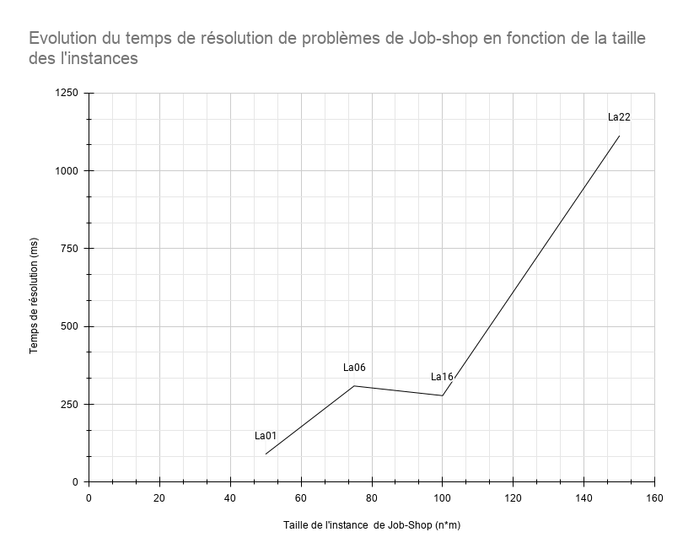Le temps de calcul pour la résolution de job-shop augmente considérablement avec la taille des instances :

**2. Job-Shop**

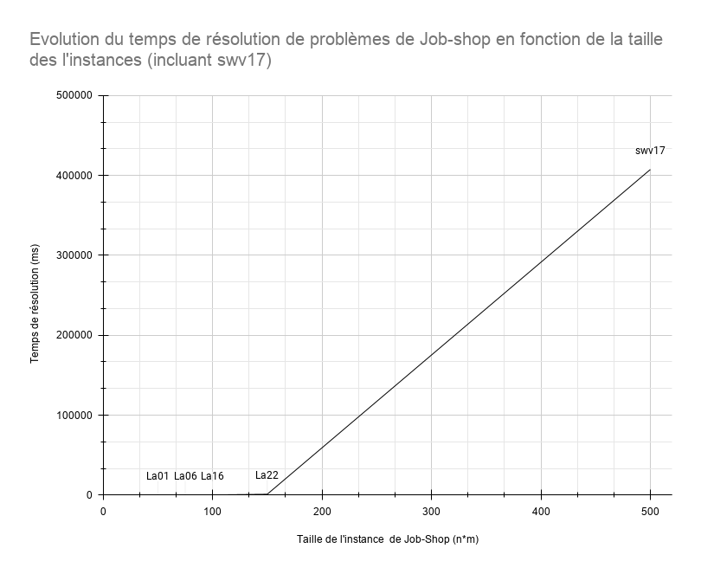

**3. Problème du voyageur de commerce**

Nous n'avons pas réussi à formaliser le problème. La génération (4) sera problématique car le nombre de contraintes va augmenter de manière importante avec le nombre de villes.

**4. Génération de colonne**

Nous n'avons pas réussi à implémenter un algorithme de bin packing.